Oscar Andres Guapi Mora

oguapi@espol.edu.ec

Fecha: 21/06/2021

Practica #6

Desafio

**Facultad de Ingeniería en Mecánica y Ciencias de la Producción**

**ESCUELA SUPERIOR POLITÉCNICA DEL LITORAL**

Control de velocidad de giro de un motor DC, con un potenciómetro.

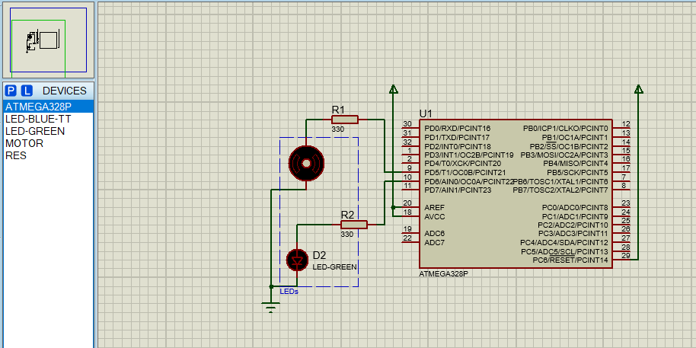

Diagrama

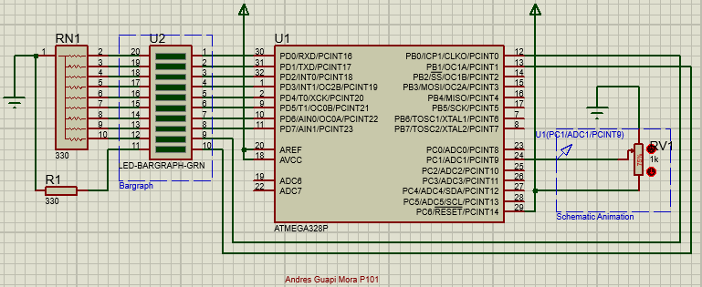

Código

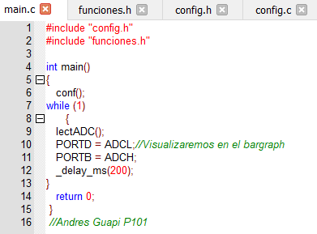

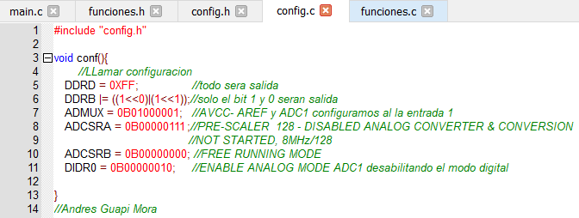

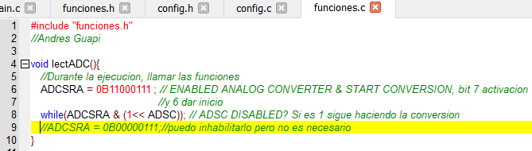

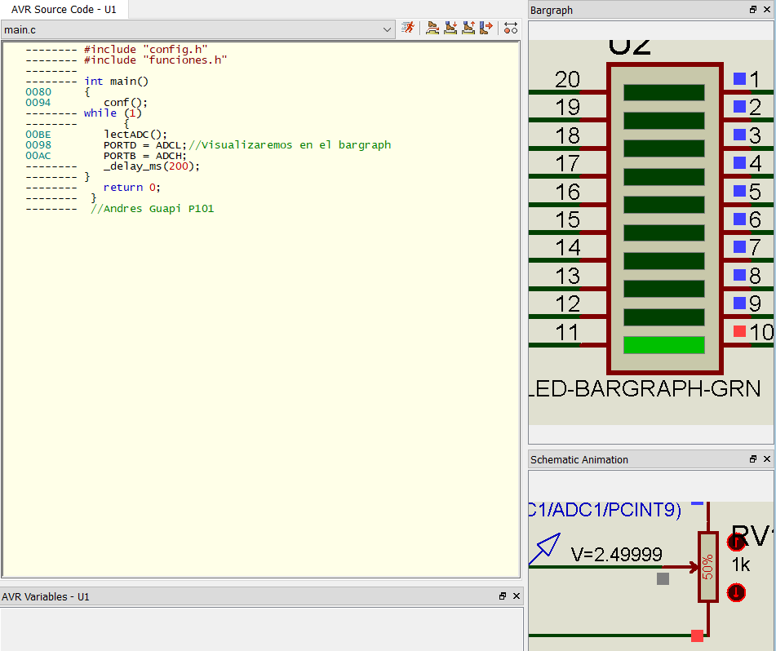

Ilustración 1: Simulación con el potenciómetro al 50%.

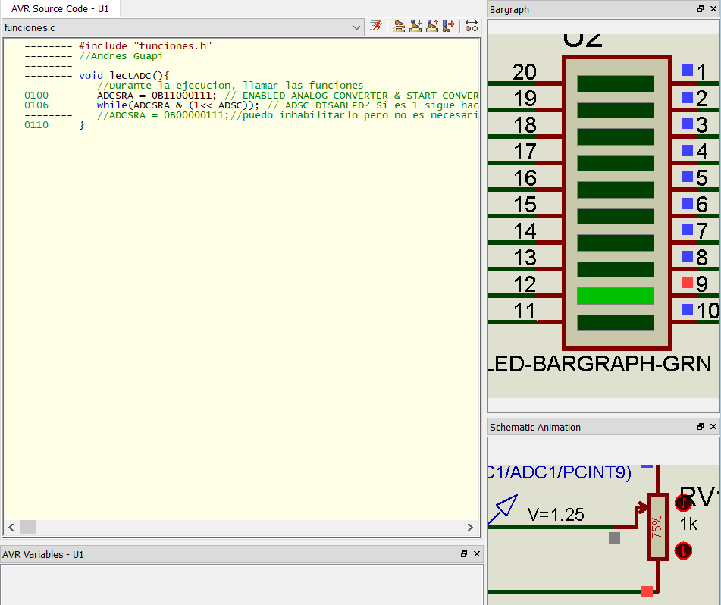

Ilustración 2: Simulación con el potenciómetro al 75%.

Para conocer el numero binario que nos da el ADC primero debemos aplicar la siguiente formula:

$$INT\left(N\right)=\frac{V_{in}x(2^{n}-1)}{V_{ref}}$$

Aplicando la formula anterior para el caso de la Ilustración 1 (50%) tenemos un resultado de 512, el cual pasado a binario nos da 1000000000 que es lo mostrado en el Bargraph. En el caso de la Ilustración 2 para 75% en cambio al aplicar la formula anterior tenemos un resultado de 256 el cual pasado a binario es 100000000 que es lo mostrado en el Bargraph.

**PWM**

Diagrama

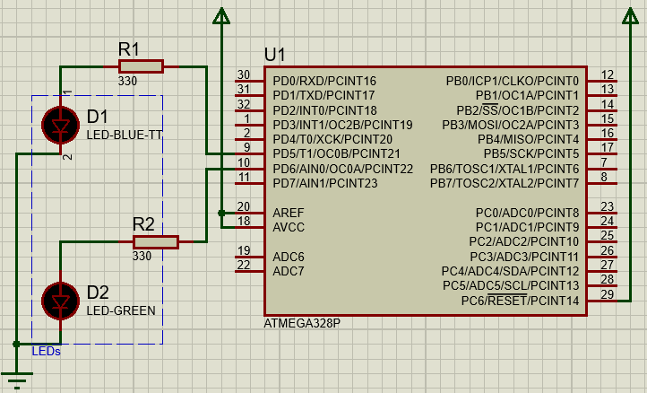

Codigo

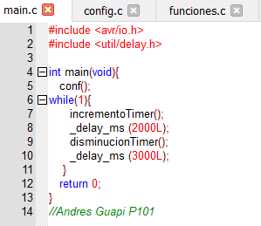

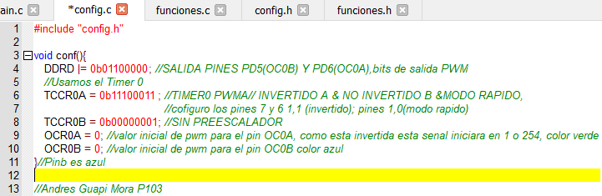

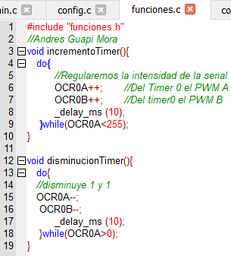

Simulación

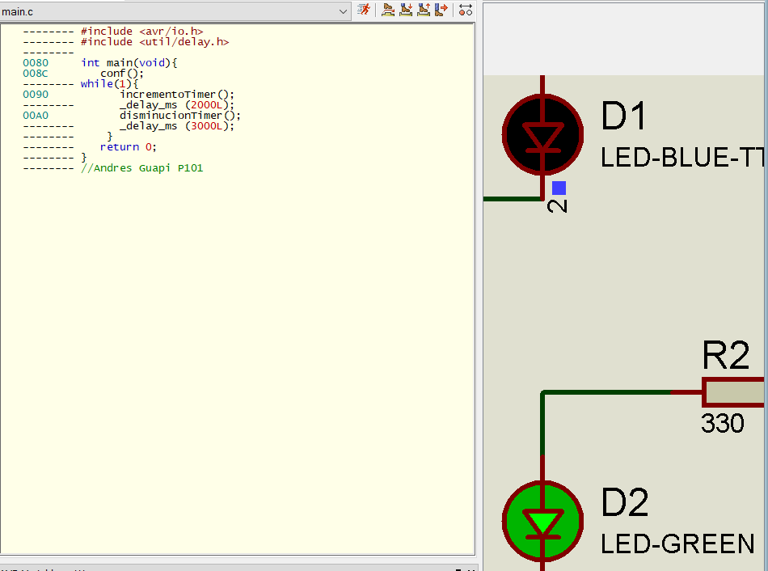

Ilustración 3: Incremento del timer con PWM invertido (D1) y PWM no invertido (D2).

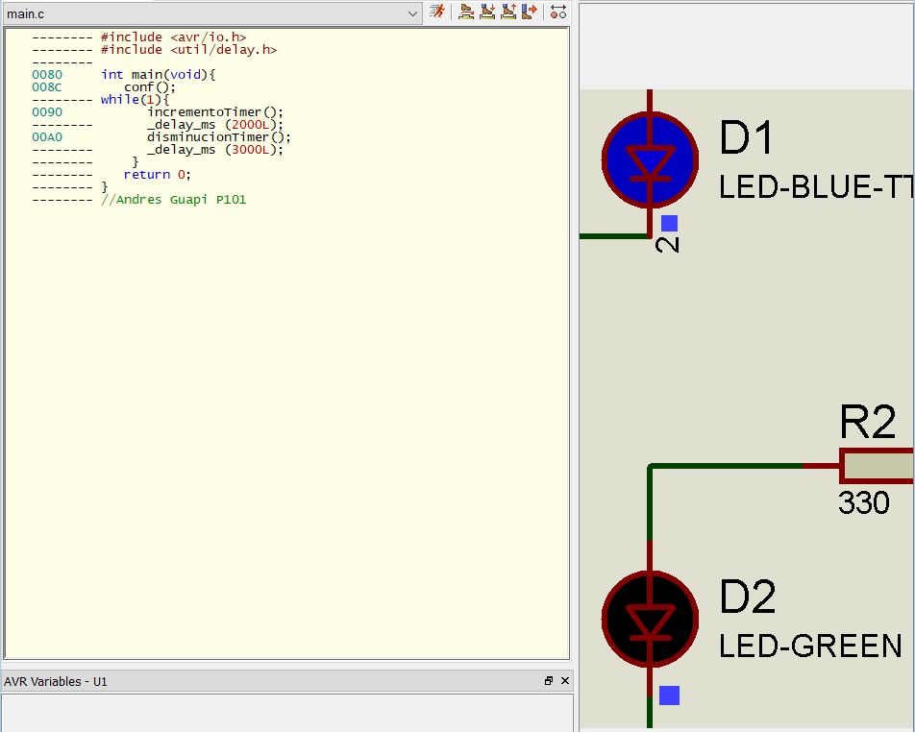

Ilustración 4:Decremento del timer con PWM invertido (D1) y PWM no invertido (D2).

A ambos leds se le dio el valor de 0, pero el led verde inicia encendido como vemos en la Ilustración 3 ya que es el PWMA del timer0 (OCR0A) fue configurado invertido, en cambio el led azul al ser configurado como no invertido se iba encendiendo. Por otro lado cuando disminuimos los timer Ilustración 4 pasa lo contrario el led azul se iba encendiendo y el verde se iba apagando.

Adquirir una señal analógica dentro del 0 -5 y ver en el motor del motor de 0-255 V

**Conclusiones**

* Fue posible regular la intensidad de dos leds de diferentes formas al configurar las salidas PWM del microcontrolador Atmega328p, donde vimos que a pesar de las dos salidas iniciar en cero como uno estaba invertido (led verde) iniciaba encendido y el otro iniciaba apagado por estar en modo no invertido.
* Pudimos configurar el ADC del microcontrolador Atmega328p mediante la manipulación de registros ADMUX el cual establecía el voltaje de referencia con el que trabajaría el ADC, además en el mismo registro con los 4 bits menos significativos podíamos elegir con cual entrada analógica íbamos a trabajar.
* Mediante un bargraph pudimos visualizar la señal digital proveniente del registro ADCH y ADCL del ADC que adquirió una señal analógica proveniente de un potenciómetro, además de como ir del voltaje de entrada al valor ADC y viceversa.

**Recomendaciones**

* Si presenta errores en el Proteus como cambio de nombre en los archivos unos con otros, la mejor opción sería cerrar el programa y volverlo abrir porque seguro son errores del propio programa.
* Es recomendable que en el archivo con las funciones asegurarse de llamar el archivo donde se encuentran creadas las variables del proyecto para evitar errores por no declaración de variables.